Tillsynsbegäran – information om höga naturvärden i avverkningsanmälan A 16425-2022 i Torsby kommun
Denna tillsynsbegäran behandlar höga naturvärden i avverkningsanmälan A 16425-2022 i Torsby kommun som inkom 2022-04-20 och omfattar 3,0 ha.
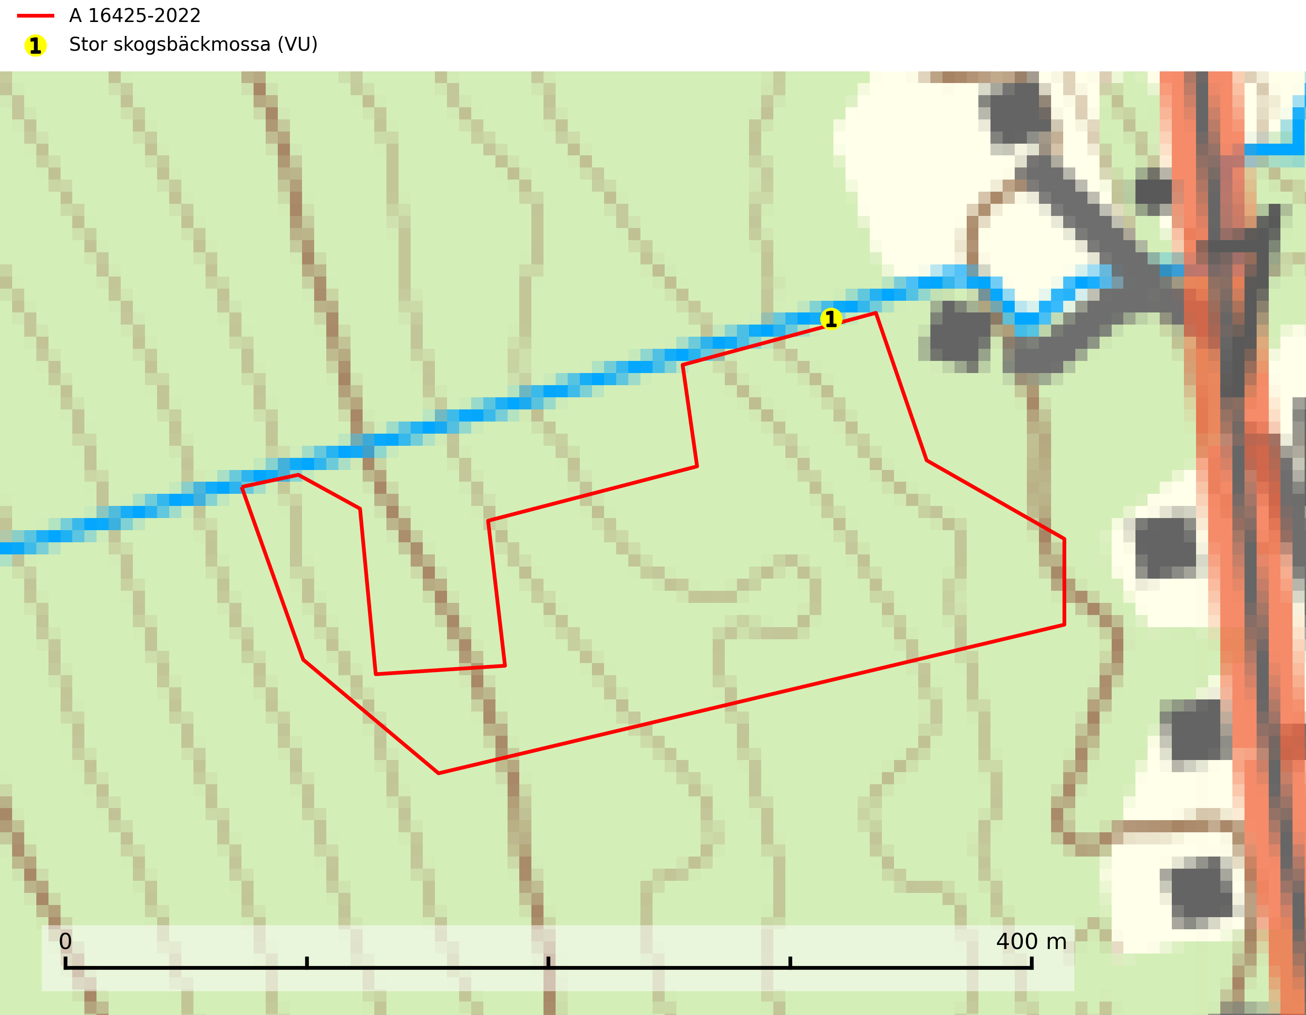
Figur 1. Fyndplatser för naturvårdsarter inom 3 meter från avverkningsanmälan. Markörer utan svart kant är placerade på fyndplatsen. Markörer med svart kant är placerade vid sidan av fyndplatsen och har ett svart streck som visar fyndplatsens exakta position. Kartans mittpunktskoordinat är N 6688860, E 389769 i SWEREF 99 TM.
Inom 3 meter från avverkningsanmälan finns fynd av 1 naturvårdsarter, varav 1 är rödlistad: stor skogsbäckmossa (VU). Se Figur 1.

Tillsynsbegäran
Vi begär härmed att Skogsstyrelsen fattar beslut enligt miljöbalken som säkerställer att skogens höga naturvärden bevaras samt att EU-lagstiftning efterlevs och att artskyddsbrott förhindras.
Vi önskar även ta del av de ställningstaganden och beslut som myndigheten meddelar till följd av aktuell avverkningsanmälan och föreningens inlaga (se 34 § förvaltningslagen).

Naturvårdsarter och fridlysta arter
Nedan följer beskrivningar av de naturvårdsarter och fridlysta arter som har sina livsmiljöer och växtplatser i den avverkningsanmälda skogen. De påträffade naturvårdsarterna är ett tydligt kvitto på att det rör sig om en skog med höga naturvärden.
Stor skogsbäckmossa (VU) växer på stränder av mindre sjöar och på stenar i vattendrag i skogstrakter. Förekomsterna är små och sårbara. Kalavverkning och dålig hänsyn vid vattendrag utgör hot mot arten.
Stor skogsbäckmossa är rödlistad som nära hotad (NT) på den europeiska rödlistan vilket innebär att Sverige har ett internationellt ansvar för arten (SLU Artdatabanken, 2026; IUCN, 2017).

